geografia – um país de migrações
No Brasil, há áreas com muitas pessoas e outras com poucas. A população está distribuída de forma desigual pelas regiões brasileiras.
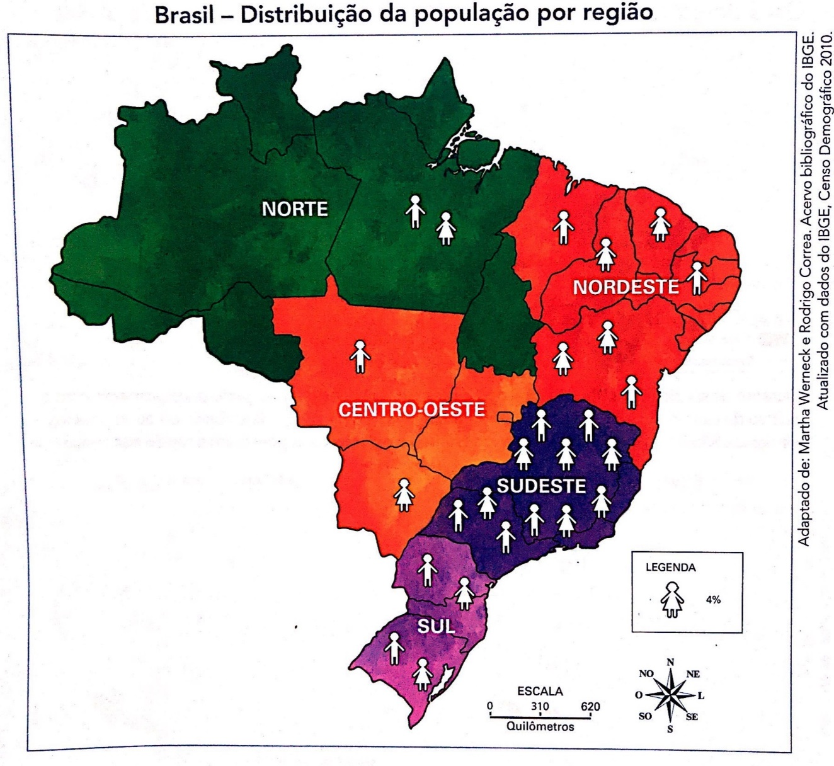

- Pesquise o que é densidade demográfica.

• Analise o mapa e responda:

- Qual é a região brasileira com a maior densidade demográfica? E com a menor densidade?

- Escreva o nome das regiões brasileiras levando em conta a distribuição da população. Comece com a região de maior densidade.

Regiões brasileiras – Distribuição da população
1º
2º
3º
4º

- Pesquise a diferença entre migrantes, imigrantes e emigrantes.

A distribuição da população brasileira é resultado do povoamento do Brasil, de 1500 até hoje. Desde o início da colonização, as pessoas se deslocam de uma região para outra do país, sempre atraídas por novas atividades econômicas.
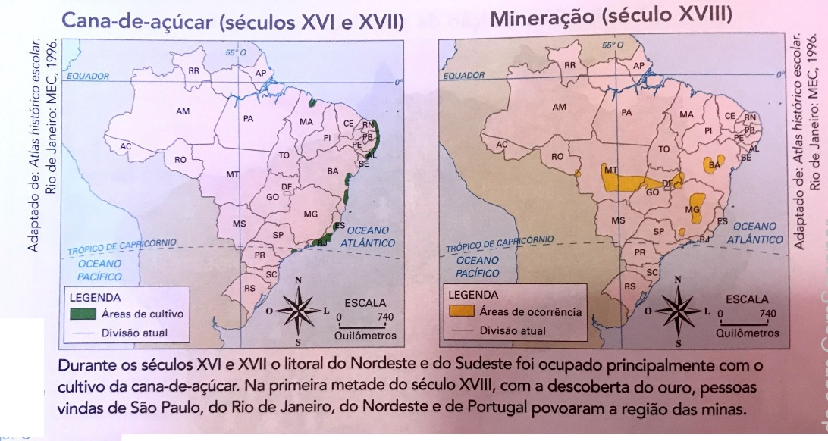

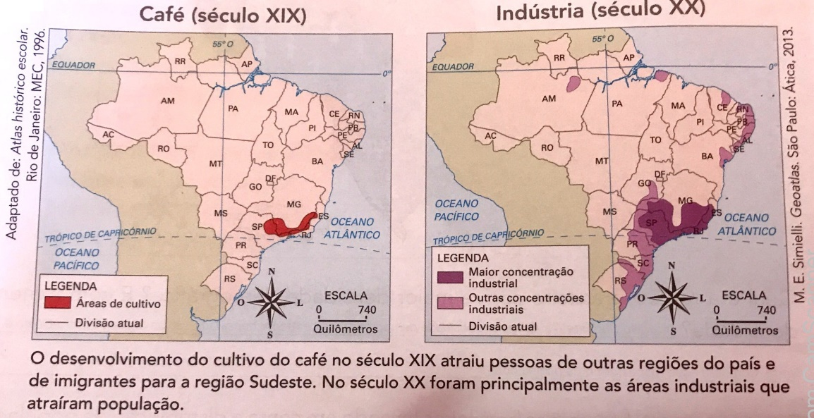

- Elabore uma linha do tempo com as principais atividades econômicas, do século XVI até o século XXI.

